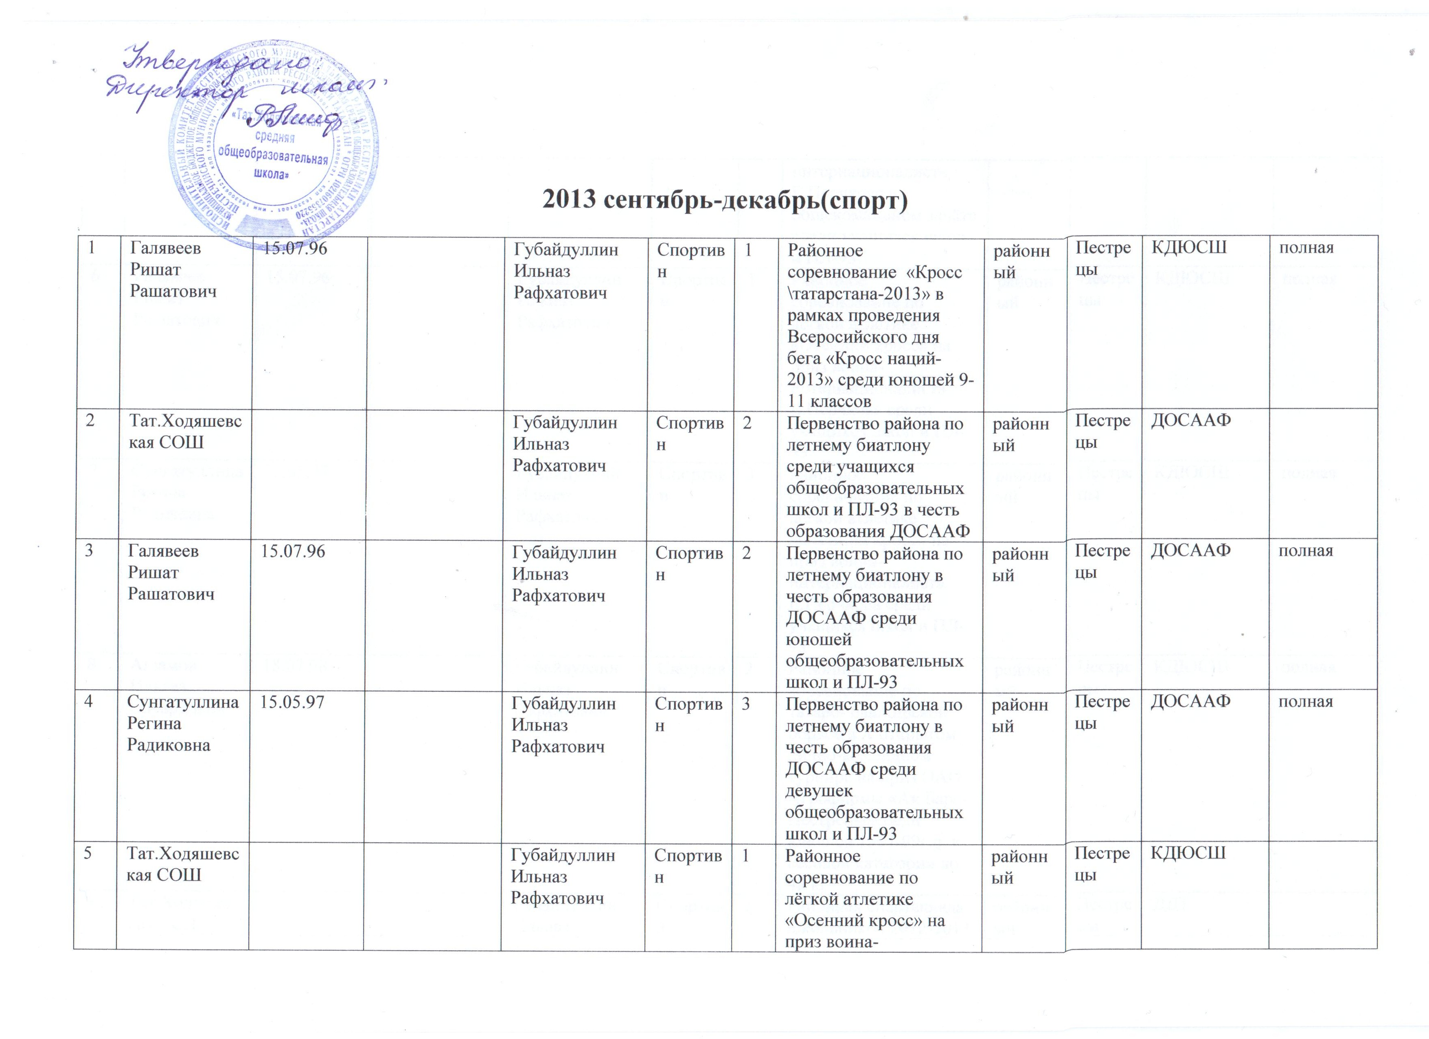

 |  |  |  |  |  | «Осенний кросс» на приз воина-интернационалиста Е.Перчкова в общекомандном зачёте среди учащихся школ и ПЛ-93
Галявеев  Ришат  Рашатович | 15.07.96 |  | Губайдуллин Ильназ Рафхатович | Спортивн | 1 | Районное соревнование по лёгкой атлетике «Осенний кросс» на приз воина-интернационалиста Е.Перчкова среди учащихся школ и ПЛ-93 | районный | Пестрецы | КДЮСШ | полная
Сунгатуллина  Регина  Радиковна | 15.05.97 |  | Губайдуллин Ильназ Рафхатович | Спортивн | 3 | Районное соревнование по лёгкой атлетике «Осенний кросс» на приз воина-интернационалиста Е.Перчкова среди учащихся школ и ПЛ-93 | районный | Пестрецы | КДЮСШ | полная
Агзамов Ильназ Эдуардович | 18.07.98 |  | Губайдуллин Ильназ Рафхатович | Спортивн | 2 | Районное соревнование по татаро- башкирской борьбе в X открытом лично-командном турнире на приз ОАО Агрофирмы «Ак Барс-Пестрецы»среди юношей 1997-99г.р. в весовой категории до 48 кг | районный | Пестрецы | КДЮСШ | полная
Тат.Ходяшевс кая СОШ |  |  | Губайдуллин Ильназ Рафхатович | Спортивн | 1 | Районная спартакиада школьников 2012-2013 учебного года среди школ с количеством учащихся менее 100 человек | районный | Пестрецы | ДДТ
Тат.Ходяшевс кая СОШ |  |  | Губайдуллин Ильназ Рафхатович | Спортивн | 2 | Спортивное ориентирование муниципального этапа  1 Спартакиада школьников РТ(зимние виды) | районный | Пестрецы | ДДТ
Шаймарданов Раиль Наилевич | 19.05.2000 |  | Губайдуллин Ильназ Рафхатович | Спортивн | 3 | Районный открытый турнир по национальной борьбе среди юношей 1998-2000 г. р. | районный | Пестрецы | КДЮСШ | полная
Тат.Ходяшевс кая СОШ |  |  | Губайдуллин Ильназ Рафхатович | Спортивн | 2 | «Тат.Ходяшевская СОШ» занявшая II место в открытом турнире по национальной борьбе среди юношей 1998-2000 г. р. | районный | Пестрецы | КДЮСШ

